ΦΥΛΛΟ ΕΡΓΑΣΙΑΣ 2

Δραστηριότητα 2
Καλώς ήρθατε στη Διεθνή κοιλάδα των πεταλούδων, είστε πλέον η νέα ομάδα έρευνας. Στα πλαίσια ενός συνεδρίου τεθήκατε υπεύθυνοι να παρουσιάσετε τις οικογένειες των πεταλούδων που ερευνούμε τους τελευταίους 4 μήνες στο εργαστήριό μας. Ανοίξτε μία διαφάνεια στο Power point και με βάση τις παρακάτω εικόνες και οικογένειες των πεταλούδων κάντε την παρουσίαση.

ΟΙΚΟΓΕΝΕΙΕΣ - ΦΩΤΟΓΡΑΦΙΕΣ
- Οικογένεια Μαχάονες (μαύρες με κίτρινο)
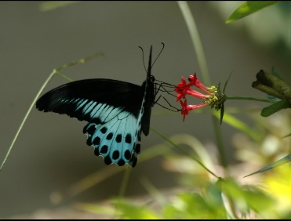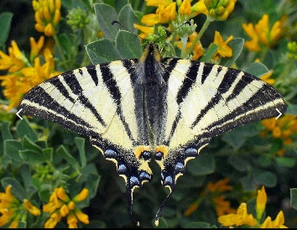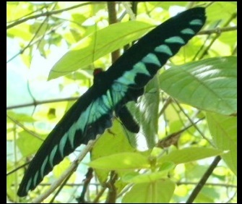
- Οικογένεια Λευκές και Κίτρινες
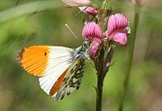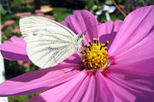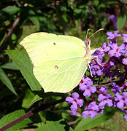
- Οικογένεια Ριοδινίδαι (κόκκινες)
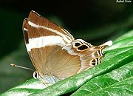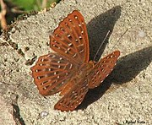
- Οικογένεια Νυμφαλίδαι (καφέ- μαύρο- πορτοκαλί)
